

**Bijklanken**

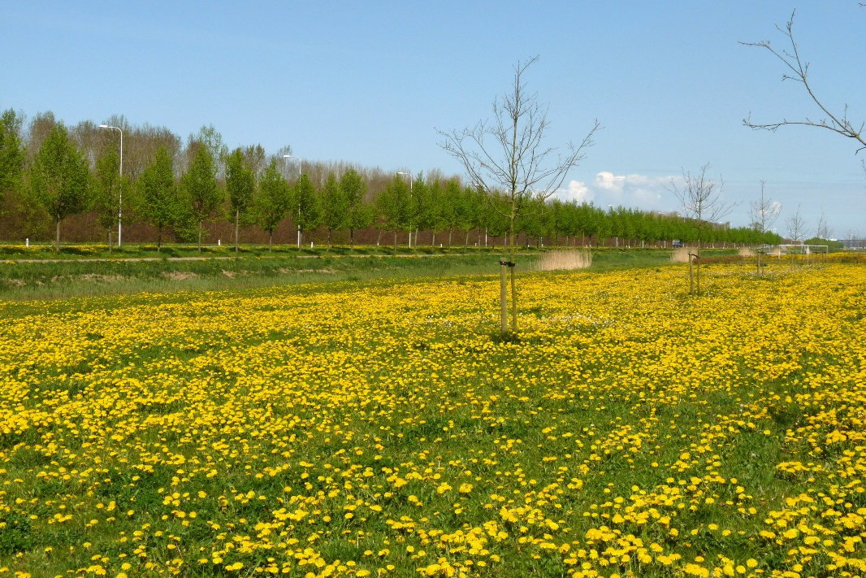

Officieel orgaan van de Protestants Christelijke Ouderenbond Zeewolde

26e jaargang, **Jul/Aug 2024**, nr. 5

**Inhoud**

1. Van de voorzitter 2

2. Planning Activiteiten 2023/2024 2

3. Van de Ledenadministratie 3

4. Verjaardagen (jun-jul) 3

5. WOKKEN 10 september 2024 bij TUNG Restaurant 5

6. Themamiddag 15 oktober 2024 in de Open Haven: 6

7. Pannenkoeken eten in het restaurant “De Wildenburg” in Nijkerk 6

8. Inleveren kopie Bijklanken Juli/Augustus 2024 6

9. Colofon 7

# Van de voorzitter

“Wie dorst heeft geef ik vrij te drinken uit de bron met water dat leven geeft” (Openb. 21:6 en 22:17)

Dit is de laatste ‘Bijklanken’ voor de schoolvakanties. Het is een rustige tijd. We hebben geen bestuursvergadering meer. Ik heb deze keer niet veel te melden. Ik hoorde dat de pannenkoeken lekker waren in het restaurant “DE WILDENBURG”.

We kunnen ons ook al weer opgeven voor het volgende etentje in de WOK op dinsdag 10 september. We hopen dan weer veel van onze leden te ontmoeten.

Inmiddels weten we dat de Open Haven wordt gekocht door gemeente Zeewolde. Het zal nog wel even duren voordat er een plan van eisen ligt en daarna een concept bouwplan. We houden de vinger aan de pols, en willen als ouderenbond meepraten over de verbouw van de ‘Open Haven’.

Het is ook de tijd van examens, misschien heeft u ook kleinkinderen, die flink hebben zitten zwoegen.

Maar, de zomervakantie nadert. Tot nu toe is er weinig zon, veel regen. Maar de natuur om ons heen komt prachtig tot bloei, alles is prachtig groen. Helaas zijn de velden van sommige boeren te nat.

Echter de bron van het water dat leven geeft, zal ons blijvend vullen met de Geest en liefde van onze Here Jezus Christus. Daar zal nooit teveel van zijn.

Ary Koppenaal

# Planning Activiteiten 2023/2024

|  |  |  |  |
| --- | --- | --- | --- |
| **datum** | **tijd** | **Activiteit** | **plaats** |
| di 10 sep 24 | 18:00 | Eten bij de Wok | Zeewolde |
| di 15 okt 24 | 14:00 | Amish, levenswijze in beeld | Open Haven |
| di 19 nov 24 | 14:00 | Beeld (film over Esther) en muziek door pianist Willem Gijsendorffer | Open Haven |
| *wo 18 dec 24* | 14:00 | Kerstviering | Maranathakerk |

En natuurlijk op de dinsdagen, als er GEEN Themamiddag is, worden er in de Meermin onze gezellige Koersbal en spelletjesmiddagen gehouden.

# Van de Ledenadministratie

**Feest! Feest! Feest!**

**55 jaar getrouwd:**

* Op 22 augustus 2024 zijn dhr. en mevr. Q.J. Bikker-van der Heiden De Korenaar 34, 3894 GN, 55 jaar getrouwd.

**40 jaar getrouwd:**

* Op 7 september 2024 zijn dhr. en mevr. H. Boerboom Omvlee, Kwarts 36, 3893 EG, 40 jaar getrouwd.

Namens de PCOB onze hartelijke felicitaties.

**Verhuisd:**

* Op 17 juni 2024 zijn dhr. en mevr. K. van der Knaap verhuisd van de Vuurvlinder 3 naar Sterrekruid 67, 3892 AX

Ledenaantal: op 13 juni 2024 **209** leden.

Joop Leene (Ledenadministrateur)

# **Verjaardagen (jun-jul)**

|  |  |
| --- | --- |
| **VerjDat** | **Juni** |
| 16-jun | Dhr. M. Schoppink, Speenkruid 27, 3892 AC |
| **18-jun** | Mevr. G. Bunschoten, Terp 70, 3891 GK |
| **18-jun** | Mevr. E.J.M. Jonkers, Gouwzee 83, 3891 GH |
| **21-jun** | Dhr. W. Kuiper, Zuiderzeeweg 133, 3891 HC |
| 23-jun | Mevr. T. Drost, Eekhoornbos 7, 3892 WP |
| **29-jun** | Dhr. L. Dijkstra, Lelyweg 93, 3891 ZS |
| 29-jun | Dhr. A. Kempenaar, Gelderseweg 43, 3891 GT |
| **VerjDat** | **Juli** |
| **1-jul** | Mevr. H. Middelkamp, Duifkruid 11, 3892 AN |
| **2-jul** | Mevr. B. Leibbrandt, Havikskruid 99, 3892 AA |
| 3-jul | Dhr. A. Koppenaal, Molenrak 10, 3891 EL |
| 4-jul | Dhr. H. Boerboom, Kwarts 36, 3893 EG |
| **7-jul** | Mevr. J. Kramer-Honderd, Pioniersweg 31, 3891 EC |
| 8-jul | Mevr. A.M. Zoet, Breezand 26, 3891 ZR |
| 10-jul | Mevr. M. van der Knaap, Sterrekruid 67, 3892 AX |
| 11-jul | Dhr. H.J. Batelaan, Kaapsduin 28, 3894 EN |
| **13-jul** | Dhr. A. Noort, Houtwal 17, 3892 CW |
| **14-jul** | Mevr. H. Noort, Houtwal 17, 3892 CW |
| **15-jul** | Dhr. J. De Zoete, Sterrekruid 137, 3892 AZ |
| **17-jul** | Mevr. E. Heino-Maas, Strandweg 29, 3891 AE |
| 21-jul | Mevr. T. Huizinga, Flevoweg 146, 3891 CB |
| 21-jul | Mevr. B. Koekoek, Nachtegaal 8, 3893 JT |
| 21-jul | Mevr. F.C.G. van Maanen, Zomergerst 5, 3893GG |
| **21-jul** | Mevr. J.J. van Beek, Grondel 1, 3892 HT |
| 22-jul | Dhr. R. van Silfhout, Simon Vestdijkstraat 101, 3842 LK |
| **22-jul** | Mevr. L. Hof, Almereweg 12, 3891 ZP |
| 24-jul | Dhr. J. Hoeve, Mazerhard 39, 3891 BR |
| **24-jul** | Dhr. G. Sijl, Pegasus 27, 3893 DR |
| 26-jul | Mevr. W. Koelewijn, Noordereiland 139, 3891 GW |
| 26-jul | Dhr. S. Hoving, Koolzaadlaan 157, 3893 HD |
| 27-jul | Mevr. D. Koppenaal, Molenrak 10, 3891 EL |
| 29-jul | Dhr. B. Koelewijn, Noordereiland 139, 3891 GW |
| **29-jul** | Mevr. E.H. van Rooij, Marktpad 88, 3891 HE |
| **31-jul** | Mevr. C.G. Koopman, Eikenlaan 1-19, 3843 BH |
| **VerjDat** | **Augustus** |
| 2-aug | Mevr. G. Kuilboer, Rede 44, 3892 WE |
| 4-aug | Mevr. B.S. Phaff, Zuiderzeeweg 5, 3891 HB |
| **5-aug** | Dhr. W. de Putter, Gelderseweg 59, 3891 AB |
| 6-aug | Mevr. N.M. Godschalk, Duifkruid 81, 3892 AN |
| 7-aug | Dhr. A.F. Godschalk, Duifkruid 81, 3892 AN |
| **9-aug** | Dhr. S. de Jong, Duifkruid 17, 3892 AN |
| 11-aug | Mevr. J. Steenis-van Morren, Corridor 89, 3893 BC |
| 16-aug | Dhr. M. van Daalen, Bosberg 44, 3894 EB |
| 20-aug | Mevr. M. van Berkel, Kaapsduinhof 37, 3894 ES |
| **20-aug** | Mevr. A.J. van der Hooft-Grootjans, Wielseweg 3-26, 3896 LA |
| **21-aug** | Mevr. P.C. den Dekker, Zuiderzeeweg 63, 3891 HC |
| **21-aug** | Mevr. J.J. Hamminga, Duifkruid 53, 3892 AN |
| **22-aug** | Dhr. K. Hof, Almereweg 12, 3891 ZP |
| 24-aug | Mevr. F.J. Leene, Kogge 13, 3891 CP |
| 27-aug | Dhr. H. Rodenhuis, Molenrak 13, 3891 EL |
| **28-aug** | Mevr. C.C. Ekema-van Selm, Flevoweg 67, 3891 HA |
| **30-aug** | Dhr. J. Leene, Kogge 13, 3891 CP |
| **VerjDat** | **September** |
| 2-sep | Mevr. G. Hospes, Rechteren 50, 3894 AX |
| 5-sep | Dhr. W. van denEsschert, Vlierenberg 8, 3894 EC |
| 7-sep | Dhr. R. de Bes, Kleine Beer, 62, 3893 DH |
| **10-sep** | Dhr. R.J. Elema, Marktpad 58, 3891 HE |
| **12-sep** | Mevr. K.C. Kluifhooft-Tak, Gelderseweg 41, 3891 GT |
| 12-sep | Dhr. J. Maclean, Sterrekruid 93, 3892 AX |
| **13-sep** | Mevr. R. Horst, Sterrekruid 121, 3892 AZ |
| **14-sep** | Mevr. J. Haselager, Zomergerst 33, 3893 GG |

# **WOKKEN 10 september 2024 bij TUNG Restaurant**

Op veler verzoek gaan we weer wokken. Als u de vorige keer niet mee kon, dan is het nu de gelegenheid om mee te doen. U heeft vast wel gehoord hoe gezellig en lekker het was. **De gelegenheid en het eten was TOP en dat voor de prijs van € 31,- p.p. (alles inbegrepen).**

**Wanneer en waar:**

10 september 2024 van 17.00 tot 19.30 uur

in Tung Restaurant, Spiekweg 15 3899 XN Zeewolde

* Sushi bar, gerookte zalm, carpaccio en diverse salades;
* Woktafel, Teppanyaki, diverse vlees- en visgerechten;
* Traditioneel Chinese rijsttafel;
* Warm buffet;
* Groot dessert met vers fruit, diverse ijssoorten, chocoladefontein en slagroomsoesjes;
* Koffie toe.

Nogmaals: Dit alles voor de inclusief prijs van € 31,00 p.p. bij minimaal 50 personen. Neem gerust uw vriendin of vriend mee naar dit gezellig eetfestijn.

**Betaling het liefst per bank en op rekeningnummer**

NL25 RABO 0103 7303 38 t.n.v. PCOB-Zeewolde

onder vermelding van: **“Diner Tung Restaurant”**

**Aanmelden bij:**

* Berber van ’t Veer,  
  tel: (06) 1870 4345;  
  e-mail: [berbervantveer@gmail.com](mailto:berbervantveer@gmail.com)
* Ineke van Maanen,  
  tel: (036) 522 42 50  
  e-mail: inekeopreis@gmail.com

**Zijn er problemen met het vervoer?**

**Laat het ons even weten dan wordt dat geregeld.**

# **Themamiddag 15 oktober 2024 in de Open Haven:**

“AMISH: Levenswijze in beeld”

door Laura Strating-Janssens

De AMISH is een mennonitisch, riogistische protestantanse geloofsgemeenschap in Noord-Amerika. Het zijn volgelingen van de Zwitser Jakob Ammann ( 1644-1730 ) die brak met de minder radicale mennonitische hoofdstroom. Gedwongen door geloofsvervolgingen in Zwitserland vertrokken veel AMISH naar de Elzas en de Palts. Vanuit Europa emigeerden veel Amish-gemeenschappen vanaf 1737 naar Noord-Amerika.

De AMISH hechten zeer aan hun doperse geloof, waarin ook een radicaal pacifisme is besloten, almede eenvoudig leven waarbij men bijna volledig zelfvoorzienend is wat betreft voeding en alledaagse benodigdheden. Verder zijn belangrijk een hecht gezinsleven en loyaliteit aan de geloofsgemeenschap.

Ook het maken van Amish quilts krijgen een plek  tijdens deze middag. Wellicht zijn er ook leden van onze PCOB die ook quilts zelf hebben gemaakt, neem ze gerust mee naar deze middag. Het past helemaal in het geheel van deze middag.

Het belooft weer een hele mooie en gezellige middag te worden en noteer 15 oktober alvast in uw agenda en wees welkom.

De Activiteitencommissie

# **Pannenkoeken eten in het restaurant “De Wildenburg” in Nijkerk**

Op 15 mei was het dan zover, 26 mensen hadden zich opgegeven om gezellig met elkaar pannenkoeken te eten in Nijkerk. We vertrokken om 12.00 uur vanaf de Sfinkx met de auto richting Nijkerk. Het was fijn dat er ruim voldoende zitplaatsen in de auto’s beschikbaar waren voor mensen zonder vervoer en ook nog met een rollator. Goed dat het zo geregeld kon worden.

De tafels waren keurig gedekt in een zaal met uitzicht op de forellenvijver. De pannenkoeken waren van goede kwaliteit, koffie, thee en drankjes werden netjes uitgeserveerd en het dessert ( vanille-ijs, slagroom en chocola) smaakten iedereen goed. Omstreeks 14.30 vertrokken we weer richting Zeewolde met een goed gevulde maag en een goede herinnering aan het samenzijn.

Ruud van Silfhout

# Inleveren kopie Bijklanken Juli/Augustus 2024

Heeft u een stukje voor september-nummer van Bijklanken, dan dient dit uiterlijk ingeleverd te worden op **woensdag 21 augustus 2024**. U kunt dat mailen naar het e-mail adres: redactie.pcobzeewolde@gmail.com. Dit nummer wordt verspreid op 3 september 2024.

# Colofon

**Afdelingsbestuur**

**Voorzitter:**

Ary Koppenaal Molenrak 10 3891 EL

(06) 1252 2668

ary.koppenaal@xs4all.nl

**Secretaris:**

Ruud van Silfhout

S. Vestdijkstraat 101, H'wijk

(06) 5332 4857

[rufro.van.silfhout@hotmail.com](mailto:rufro.van.silfhout@hotmail.com)

**Penningmeester:**

Frits Grijsen Sterrekruid 151, 3892 AZ (06) 1563 0295

[pm.pcobzeewolde@gmail.com](mailto:pm.pcobzeewolde@gmail.com)

**Algemene bestuurslid:**

Vacature

**Algemene bestuurslid:**

Klaas van der Knaap

Vuurvlinder 3, 3892 GC, 525 18 81,

k.vanderknaap@kpnplanet.nl

Contributie per jaar: € 35,00 (individueel) en € 58,00 (leefverband)

**Bankrekening PCOB-Zeewolde**

NL25 RABO 0103 7303 38

**Wijkcontacten**

**Coördinatie:**

Lenie Godschalk

Duifkruid 81, (036) 811 85 33

lenie.godschalk@solcon.nl

**Wijkcontacten:**

Jan/Reina Assies, (06) 8214 7969

Suze v.d. Berg, 522 11 56

Anja de Bes 525 01 29

Ria Boerboom

Wil v.d. Brink, 522 02 71

Lia van Daalen, 522 29 08

Nelly den Dekker , 522 6504

**Wijkcontactem (vervolg)**

Tienke Drost, 532 4530

Marjan Hartgers, 522 02 20

Henny van Heeringen 522 1833

Sikko/Hanny de Jong, 848 61 15

Barta/Arend Koekoek, 522 56 22

Joke Koelman, 841 44 73

Gertrude Kuilboer, (06) 2037 0374

Fenny Leene, 523 47 75

Rina Taal, 522 2507

Joke van Teeseling, (06) 2333 4343

Nel Vos, (06) 4007 7760

**Activiteitencommissie**

Sjanie Bikker, (06) 5362 0866

sjaniebikker@gmail.com

Berber van ’t Veer, (06) 1870 4345

berbervantveer@gmail.com

Tonny de Zoete (06) 2557 6129

jatozo@hotmail.com

Frouwke/Ruud van Silfhout (06) 5332 4857

Rufro.van.silfhout@hotmail.com

Ineke van Maanen, 522 42 50

hj.vanmaanen@solcon.nl

**Organisatie**

**Ledenadministratie**

Joop Leene, Kogge 13, 523 47 75

joop@leene.nl

**Bijklanken:**

Frits Grijsen, (06) 1563 0295

redactie.pcobzeewolde@gmail.com

Jan Zoet (foto omslag)

**Verspreiding:**

Klaas van der Knaap

Sterrekruid 67, 525 18 81

**Website:**

Sjaak Verstraten,

**Belastinginvuller**

Frits Grijsen, (06) 1563 0295